HƯỚNG DẪN THANH TOÁN
TIỀN MUA CCQ MỞ TRÊN BIDV SMARTBANKING

Các khách hàng đã cài đặt ứng dụng SmartBanking sau khi thực hiện đăng nhập vào ứng dụng sẽ thực hiện các thao tác sau:
Bước 1: Từ màn hình giao diện, NĐT lựa chọn mục “Thanh toán” | Bước 2: Từ mục “Thanh toán” nhà đầu tư lựa chọn mục “Mua chứng chỉ quỹ mở”
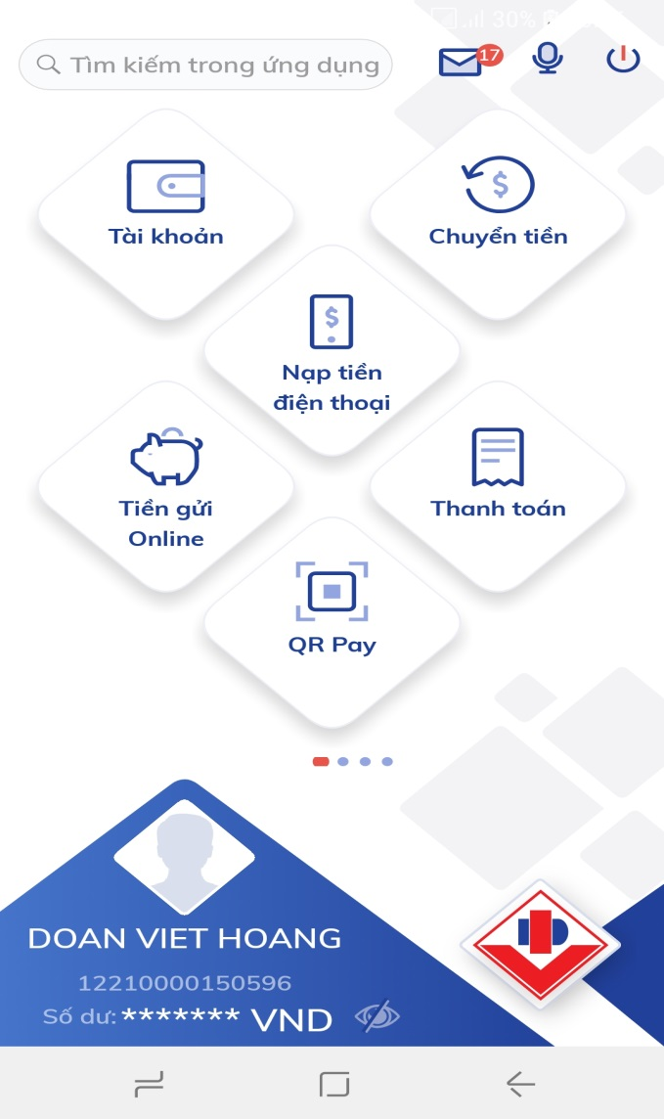 | 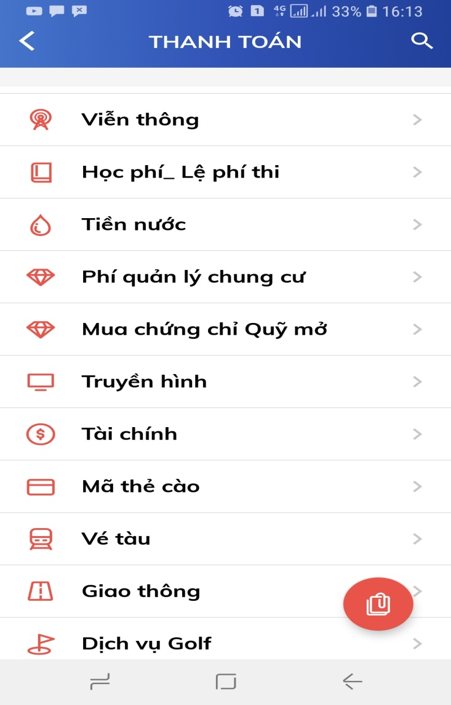
Bước 3: Sau khi chọn Mục “Mua chứng chỉ quỹ mở”, nhà đầu tư sẽ thực hiện khai báo thông tin
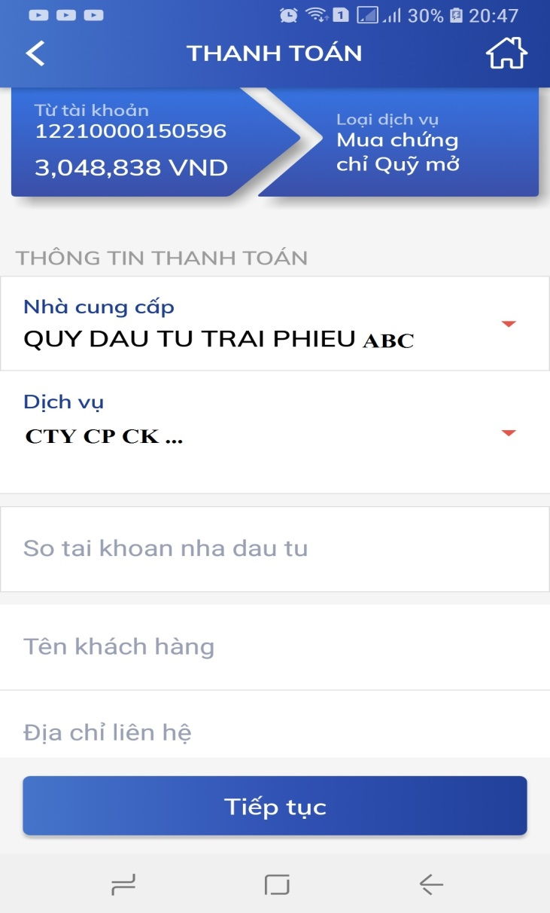 | Trong đó lưu ý:  - Nhà Cung cấp: NĐT chọn Quỹ đầu tư phù hợp  - Dịch vụ: Nhà đầu tư lựa chọn Đại lý phân phối phù hợp  - Số TK: NĐT khai báo số TKGD CCQ của mình do ĐLPP mở  - Tên khách hàng: Tên nhà đầu tư  - Địa chỉ: NĐT khai báo địa chỉ liên hệ  - Thông tin bổ sung: NĐT khai báo các thông tin cần thiết, tại đây NĐT không cần gõ tên và TKGD nữa  - Số tiền: Là đố tiền đặt mua tương ứng
Bước 4: Nhà đầu tư thực hiện các bước tiếp theo, xác thực mã OTP để hoàn tất giao dịch
Hệ thống cho phép NDT lưu mẫu thanh toán để sử dụng cho các lần sau, trường hợp nhà đầu tư đã lưu Mẫu thanh toán, nhà đầu tư thực hiện như sau: Từ ứng dụng SmartBanking nhà đầu tư lựa chọn mục “Danh bạ & Mẫu TT”, tiếp tục lựa chọn Mục “Mẫu thanh toán”, tại đây NĐT có thể thực hiện sửa mẫu thanh toán (ví dụ thay đổi số tiền) và chọn “Thực hiện giao dịch” để tiếp thục thanh toán theo hướng dẫn

